
Офис: Москва, Новгородская, дом.1
Тел./факс: (499) 677-55-05
www.krov-izol.ru, E-mail: Bugaevsky@krov-izol.ru

Московский филиал компании OOO «Кровля Изоляция»
является официальными дилерами многих заводов производителей строительных материалов, мы готовы предоставить Вам эксклюзивные условия на поставку материалов следующих брендов:

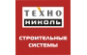
- один из крупнейших производителей кровельных, гидроизоляционных

и теплоизоляционных материалов.

Ассортимент производимой продукции корпорации ТехноНИКОЛЬ включает в себя следующие материалы:
• Рулонные кровельные материалы (традиционные, наплавляемые битумные и битумно-полимерные материалы);
• Мастики Техно НИКОЛЬ холодного и горячего применения, праймеры;
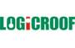

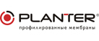
• Полимерные мембраны (ПВХ мембраны) и ;

• Дренажные мембраны ;

• Теплоизоляционные материалы на основе базальтового волокна;
• Экструдированный пенополистирол под маркой XPS ТехноНИКОЛЬ;
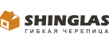
• Гибкая битумная черепица ;

• Пластиковая водосточная система ТехноНИКОЛЬ;
• А также различные комплектующие и оборудование для устройства плоской кровли, гидроизоляции зданий: аэраторы, воронки, горелки, редукторы и т.д.
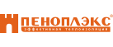
- это теплоизоляционный материал высокого качества на основе
экструдированного пенополистирола.


- это экструзионный (экструдированный) вспененный полистирол нового
поколения теплоизоляционных материалов.


- высококачественная изоляция, изготовленная из каменной ваты на основе
горных пород габбро-базальтовой группы. Изоляция ЭКОВЕР
предназначена для эффективной тепло- и звукоизоляции внутренних и
наружных конструкций всех типов зданий.
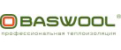
- торговая марка теплоизоляционных и звукоизоляционных материалов
на основе горных пород базальтовой группы.

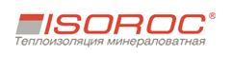
- производит широкий ассортимент теплоизоляционных материалов, которые
предназначены для применения в различных конструктивных элементах
(стены, кровли, перекрытия, вентиляционные шахты, трубопроводы и т.д.)
зданий и сооружений гражданского и промышленного назначения.

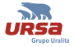
- европейская марка высококачественного минерального утеплителя на
основе стекловолокна произведенного с учетом строгих требований к
экологичности материала.


- универсальный высокотехнологичный минераловатный утеплитель с
уникальными характеристиками, приобретаемыми в процессе производства
за счет основы из базальтового волокна.


- это линейка отечественных материалов, которые применяются для гидро-
паро- и ветроизоляции зданий/строений разного назначения. Материал с
оптимальными техническими и эксплуатационными
параметрами эффективно применяется в частном (малоэтажном) и в
капитальном промышленном и гражданском строительстве.

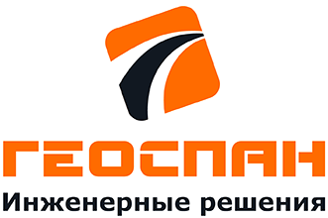
- Геоспан структурное подразделение группы компаний ГЕКСА
специализирующееся на производстве современных геосинтетических
материалов для применения в строительстве автомобильных и железных
дорог, нефтегазовом секторе, в строительстве гидротехнических и
экологических объектов:
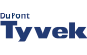
- Фирма "Du Pont" - это один из крупнейших производителей нетканых
материалов, который является мировым лидером в защите кровельных и
стеновых систем от водной и воздушной фильтрации.
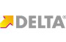
- Товарная линейка гидроизоляционных систем для скатных крыш и
дренажных систем для подземных сооружений немецкой компании Dorken.
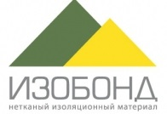
- ООО ТД «Ван-Маркет» является одним из крупнейших производителей
гидро-пароизоляционных материалы, которые разработаны для
комплексной защиты зданий от влаги и конденсата.

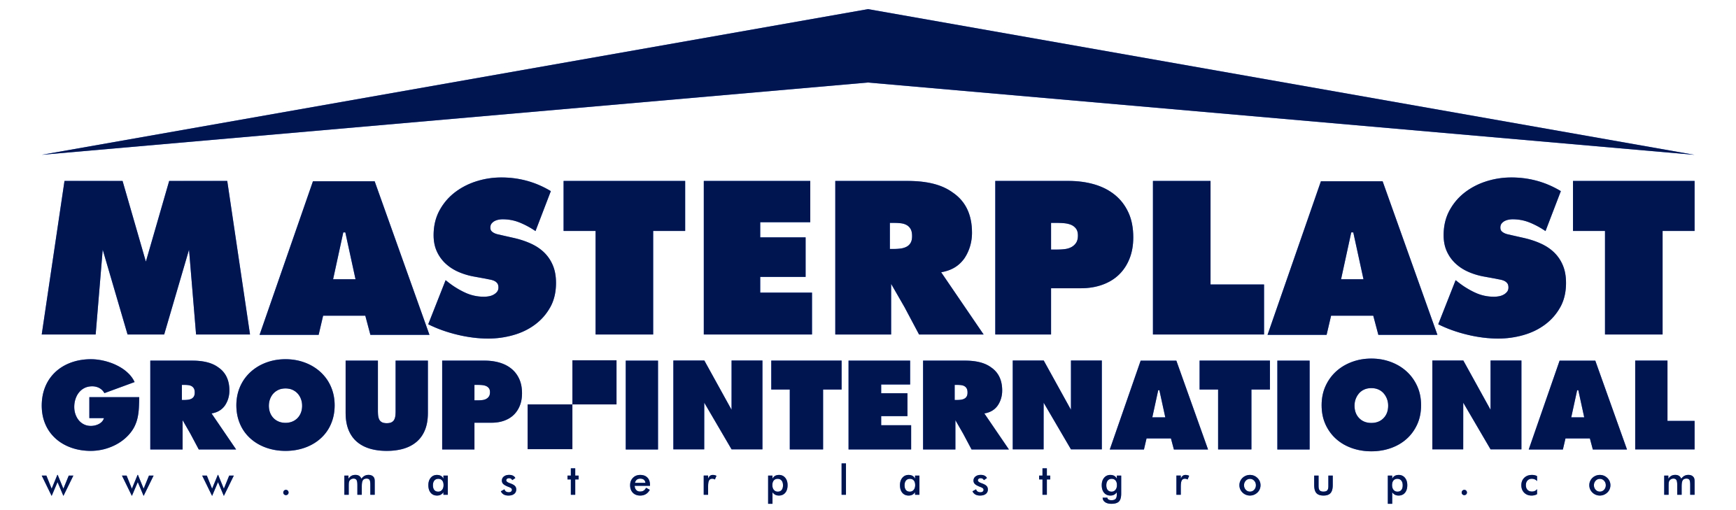
- Товары MASTERPLAST -это комплексные решения, обеспечивающие
качество и надёжность в областях тепло-, звуко- и гидроизоляции,
кровельных и отделочных работ.


- Крупнейший производитель цементно-песчаной черепицы Sea Wave с
необычным наклонным профилем волнообразной формы. Натуральная
черепица марки Sea Wave имеет существенные преимущества перед
конкурентами рынка.

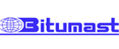
- Торговая марка производственной компании «ХимТоргПроект»,
занимающаяся производством горячих мастик, холодных битумно-
полимерных мастик и клеев.

Почему МЫ?
Сотрудничая с нами ВЫ:

- В первую очередь приобретаете надежного поставщика;
- К каждому клиенту индивидуальный подход;
- Гарантия соблюдения сроков поставки;
- Большой ассортимент товара и постоянное его расширение удовлетворит самый взыскательный спрос;
- Наличие складского хозяйства и высококвалифицированных логистических услуг позволит в кратчайшие сроки осуществить Ваш заказ.
- Все материалы предлагаемые нашей компанией соответствуют высоким стандартам сертификации и отлично зарекомендовали себя на Российском рынке.

Свяжитесь с нами сейчас, чтобы запросить дополнительную информацию
и обсудить условия сотрудничества
позвонив по телефону – 8 (499)677-55-05;
или оставить заявку - Bugaevsky@krov-izol.ru

